

**构件与中间件技术**

课程实验报告

实验名称：分布式通话记录查询

实验次数：第一次

任课教师：徐悦甡

课程班级：Web工程方向

学号姓名：21009201175 霍志杰

提交日期：2024年5月9日

1. **实验名称**

第一次实验：分布式通话记录查询

1. **实验日期**

2024年5月9日

1. **实验学生**

21009201175霍志杰

1. **实验目的**

本次实验通过配置环境，运行一个分布式通话记录查询系统，学习在分布式环境下的远程过程调用（RPC），理解RPC的概念，掌握使用RPC框架进行通信。

1. **实验内容**
2. 配置Java运行环境
3. 配置数据库
4. 运行服务端程序
5. 运行客户端程序接收到通话记录
6. **实验过程**

描述实验的过程，可配合截图

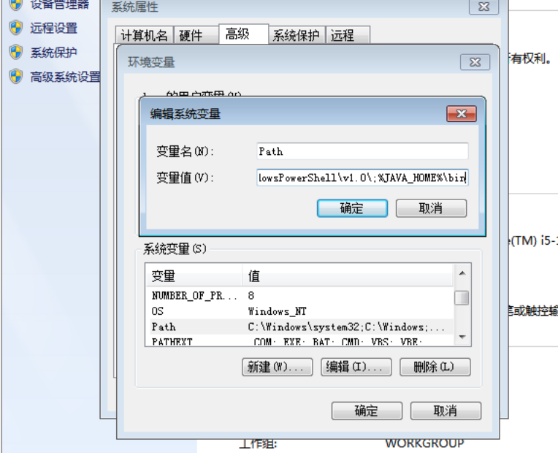1. 安装Java1.3， 配置环境变量；

2.使用ODBC配置数据源；

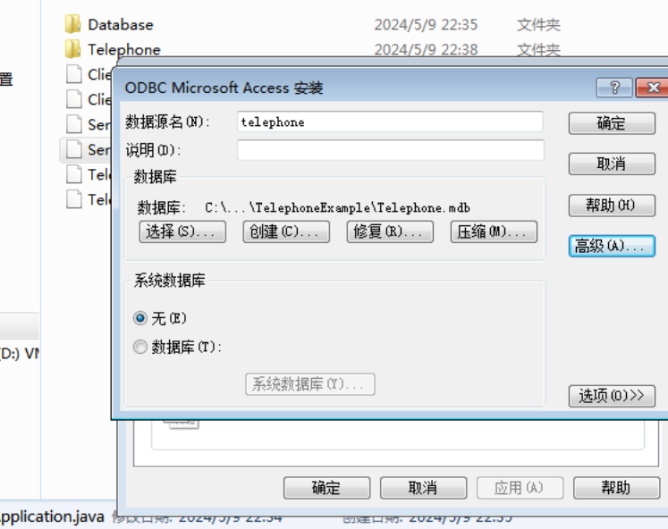

1. 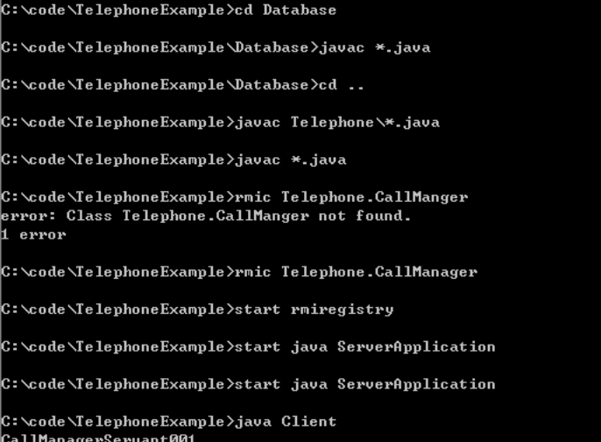编译运行Java代码；
2. **实验结果**
3. 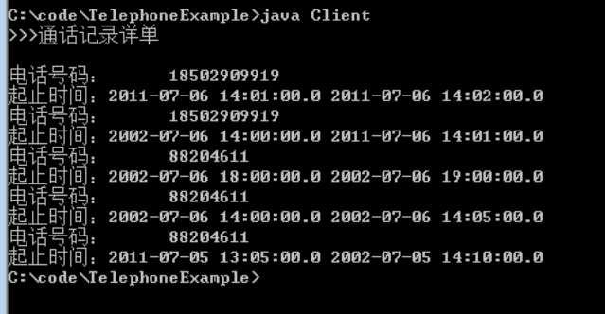客户端输出：
4. 服务端输出：

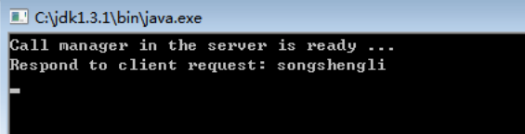

1. **总结建议**

通过本次实验，我对分布式环境下的远程过程调用（RPC）有了更深入的理解。

在实验过程中，我遇到了一些困难，例如在配置Java环境时遇到了一些问题，但通过查阅资料和向同学请教，最终成功解决了问题。这些经历让我更加熟悉了实验的操作流程，也提高了我的解决问题的能力。

对于本次实验的建议，我认为可以在实验过程中增加一些示例代码和详细的步骤说明，以便更好地帮助学生理解和掌握实验内容。此外，可以提供更多的实践案例，让学生能够在实际项目中应用所学知识，加深对分布式环境下的远程过程调用的理解和应用能力。